TALLLER DEL GRADO DECIMO
Indicador de desempeño: Comprendo la relación entre salud y actividad física y desde ella realizo mi práctica.

Tema: Softbol: el equipo.

Nota 1: Las fotos del trabajo debe ser enviado al correo juliangov@campus.com.co con el nombre de la niña y grado.

El bateador.
Es el jugador encargado de impactar la pelota con el bate, para poder avanzar a las bases.
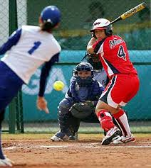
Video explicativo
https://www.youtube.com/watch?v=94NM4hIZmpY
https://www.youtube.com/watch?v=1nRAC8fmg7s
Actividad
- Realiza la lectura sobre la técnica de bateo, saca ideas principales y palabras claves de esta. (mínimo 10)
https://www.efdeportes.com/efd178/el-bateo-su-tecnica-y-metodologia.htm

